單選題（25題，每題4分，共100分）請將正確答案填入答案卡。
- （ ）聲波由空氣進入水中，下列何者錯誤？ (A)速率變快 (B)波長變長 (C)進行方向偏離法線 (D)頻率變大
- （ ）一聲納在海面向海底發出聲波，經5秒閞始收到回聲，海水中波速為1500公尺/秒，則海底深度為多少公尺？ (A)250 (B)500 (C)3750 (D)7500
- （ ）若水波的波速為2.4公尺/秒，相鄰的波峰間相距1.5公尺，則該水波頻率為多少赫茲？ (A)3.6 (B)1.6 (C)0.8 (D)0.4
- （ ）下列哪個現象是因為聲波的繞射？ (A)教室內學生聽到講台上老師的聲音 (B)回聲 (C)站在門邊偷聽室內人物對話 (D)在水中偷聽岸邊人物對話
- （ ）有關水波在深水區與淺水區的敘述，何者正確？ (A)起波器震動愈快，波速愈快 (B)水分子隨波原地振動，但不隨波前進 (C)淺水區波速變大 (D)淺水區頻率變小
- （ ）下列關於水波繞射的敘述何者錯誤？ (A)是因為波的速度改變而引起 (B)水波經過狹縫繞射後，前進的方向發生改變 (C)其原理與干涉現象相同 (D)狹縫寬度與波長大小差不多會比較明顯
- （ ）在同一個環境中測得甲、乙、丙、丁四種聲音，下列敘述何者正確？
振動聲音 | 響度(dB) | 頻率(Hz)
甲 | 20 | 800
乙 | 40 | 6000
丙 | 60 | 3000
丁 | 80 | 1200
(A)甲聲音是人耳無法聽見的 (B)乙聲音的音調最高 (C)丙所產生的聲音，響度最大 (D)丁所產生的聲音，傳得最快
- （ ）如圖，將一繩子左端固定，右端可自由上下滑動。於開始時有一波動向右行進，如圖甲。若波在兩端點間重複反射，則乙、丙、丁波形首次出現的先後順序為何？
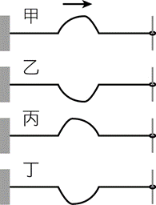
(A)丙、乙、丁 (B)乙、丁、丙 (C)丁、丙、乙 (D)丙、丁、乙
- （ ）有一連續週期橫波，向右前進，試問波形上甲、乙、丙三點的瞬間運動方向為何？
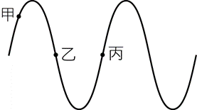
(A)甲向上，乙向下，丙向上 (B)甲向上，乙向上，丙向下 (C)甲向下，乙向上，丙向下 (D)甲向下，乙不動，丙向上
- （ ）如圖所示，何者是凹透鏡？
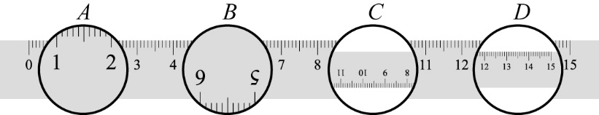
(A)A (B)B (C)C (D)D
- （ ）對單色光在玻璃中的速率之敘述，下列何者正確？ (A)紅光最快 (B)紫光最快 (C)藍光最快 (D)各色光速率相同
- （ ）以白光作單狹縫繞射實驗，則屏上所見之敘述，下列何者正確？ (A)亮暗相同的彩色條紋 (B)中間亮，邊緣較暗的彩色條紋 (C)亮暗相同，距離相同的單色條紋 (D)中間較亮，邊緣較暗的單色條紋

- （ ）水杯中的吸管看起來好像折為二段，但彎曲的方向與光的折射方向不同，如圖所示，原因為下列何者？
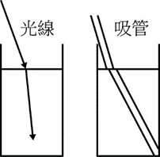
(A)吸管的彎曲與光的折射無關 (B)吸管中有空氣 (C)吸管愈近水底的部分，視深縮小的量愈大 (D)只是看的角度問題，其實偏折方向相同
- （ ）有關雙狹縫實驗的敘述，下列何者正確？ (A)亮紋是光波重疊後振幅最大的區域 (B)可證明光的粒子性 (C)以單色光波進行干涉可得到如同肥皂泡膜表面般的彩色條紋 (D)各種顏色光波的亮暗條紋間距都相同
- （ ）在白紙上自左而右寫英文字母bdpq，將平面鏡置於字的上方成像，則鏡中的像自左而右是下列哪一項？ (A)dbpq (B)pqdb (C)bdpq (D)pqbd
- （ ）空氣、玻璃與鑽石的折射率分別為1.00、1.50以及2.42，當一束單色光射入上述三種物質時，下列敘述何者正確？ (A)在空氣中的光速最大 (B)光在鑽石中的波長最長 (C)當光由玻璃折射進入空氣時，折射光向法線方向偏移 (D)光在鑽石中的頻率最小
- （ ）光線照在光滑的球形玻璃珠上，入射光與通過入射點的切線夾80°，則反射角為下列何者？ (A)100° (B)80° (C)30° (D)10°
- （ ）下列關於全反射的敘述何者錯誤？ (A)須要遵守反射定律 (B)可以用折射定律解釋 (C)光由光疏介質入射至光密介質才有可能發生 (D)入射角要大於臨界角才會發生
- （ ）觀察肥皂泡膜，泡膜表面呈現七彩顏色是由於光的何種現象？ (A)色散 (B)干涉 (C)繞射 (D)折射
- （ ）當光由折射率較小的介質射入折射率較大的介質時，有何變化？ (A)波長會變長 (B)波速會變慢 (C)頻率會變小 (D)行進方向會偏離法線
- （ ）同一介質中，二聲源振動頻率比2：5，則其波長比為 (A) 1：1 (B) 2：5 (C) 5：2 (D) 4：25
- （ ）小佑於回音谷向對面山峰大喊，若當時氣溫為10°C，於6秒後聽見回音，則小佑與對面山峰面之距離為多少公尺？(A)1011 (B)2022 (C)1000 (D)2000
- （ ）圖中有一向右傳遞的繩波，若繩子的波速為20公分/秒，試問：同一條繩子的波長變為5公分，則繩波的週期變為多少秒？ (A) 20 (B) 0.2 (C) 1 (D) 0.25
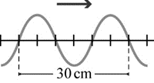
- （ ）若某液體的折射率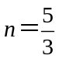，求光在此液體中的速率為多少公尺/秒？ (A) 1.8 × 10⁸ (B) 3× 10⁸ (C) 5× 10⁸ (D) 4× 10⁸
- （ ）當一束光線垂直水面，由空氣入射水中，試問折射角為多少度？（空氣折射率為1、水的折射率為1.33）
(A) 0 (B) 30 (C) 60 (D) 45

